РОССИЙСКАЯ ФЕДЕРАЦИЯ
ИРКУТСКАЯ ОБЛАСТЬ
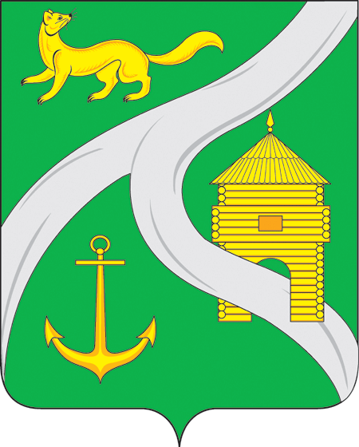
МУНИЦИПАЛЬНОЕ ОБРАЗОВАНИЕ
«ГОРОД УСТЬ-КУТ»
АДМИНИСТРАЦИЯ

ПОСТАНОВЛЕНИЕ

от 23.11.2018г. № 1213-п

Об утверждении административного регламента
по предоставлению муниципальной услуги
«Выдача разрешения на право организации
розничного рынка на территории Усть-Кутского
муниципального образования (городского поселения)»

В целях определения процедур принятия решения о выдаче юридическим лицам разрешений на право организации розничного рынка, повышения качества и доступности результатов предоставления муниципальной услуги, в соответствии с требованиями Федерального закона от 27.06.2010г. № 210-ФЗ «Об организации предоставления государственных и муниципальных услуг», постановлением Правительства Российской Федерации от 10.03.2007г. № 148 «Об утверждении Правил выдачи разрешений на право организации розничного рынка», на основании ст.14 Федерального закона от 06.10.2003г. № 131-ФЗ «Об общих принципах организации местного самоуправления в Российской Федерации», руководствуясь ст.ст. 6,33,47 Устава Усть-Кутского муниципального образования (городского поселения),

ПОСТАНОВЛЯЮ:

- Утвердить Административный регламент по предоставлению муниципальной услуги ″Выдача разрешения на право организации розничного рынка на территории Усть-Кутского муниципального образования (городского поселения) в новой редакции (Приложение №1).
- Комитету промышленности, транспорта, связи и потребительского рынка администрации муниципального образования «город Усть-Кут» выдачу разрешений осуществлять в соответствии с административным регламентом по предоставлению муниципальной услуги ″Выдача разрешения на право организации розничного рынка на территории Усть-Кутского муниципального образования (городского поселения)″.
- Признать утратившим силу постановление администрации муниципального образования «город Усть-Кут» от 11.02.2016г. № 150-п «Об утверждении административного регламента по предоставлению муниципальной услуги ″Выдача разрешения на право организации розничного рынка на территории Усть-Кутского муниципального образования (городского поселения)″».
- Опубликовать (обнародовать) настоящее постановление на официальном сайте администрации муниципального образования «город Усть-Кут» www.admustkut.ru в информационно-телекоммуникационной сети «Интернет».
- Контроль за исполнением настоящего постановления возложить на первого заместителя главы муниципального образования «город Усть-Кут» Кокшарова Е.В.

Глава администрации
муниципального образования
«город Усть-Кут» А.В. Душин

